**Отчет**

**по изпълнението на Национална програма „Цифрова България 2025“**

**към декември 2019 г.**

***към декември 2019 г.***

Мерките, дейностите и проектите в Пътната карта се изпълняват от министерства, агенции, първостепенни и второстепенни разпоредители с бюджетни средства, и други социално-икономически партньори в съответствие с принципа за участие на всички заинтересовани страни.

**НСИ**

**ИЗПОЛЗВАНЕ НА ИНФОРМАЦИОННИ И КОМУНИКАЦИОННИ ТЕХНОЛОГИИ В ДОМАКИНСТВАТА И ОТ ЛИЦАТА ПРЕЗ 2019 ГОДИНА**

Резултатите от проведеното през 2019 г. изследване за използването на информационни и комуникационни технологии (ИКТ) в домакинствата и от лицата показват, че 75.1% от домакинствата в България имат достъп до интернет в домовете си, като за десетгодишен период е отбелязан ръст от 42.0 процентни пункта. За достъп до интернет домакинствата използват мобилна връзка чрез мрежата на мобилните телефонни оператори (64.0%) и фиксирана кабелна връзка - 57.8%.

През 2019 г. с най-висок относителен дял на домакинства с достъп до интернет е Югозападният район (77.8%), а с най-нисък е Северозападният район - 70.8%.

Домакинствата с деца използват по-активно глобалната мрежа, като 90.5% от тях имат достъп до интернет при 70.0% за домакинствата без деца (табл. 1).

През 2019 г. 24.8% от домакинствата нямат достъп до интернет в домовете си. Половината от тях (50.3%) смятат, че нямат нужда от него (не е полезен, интересен и др.), 41.9% посочват като основна причина липсата на знания и умения за работа с интернет, а според 24.3% разходите за достъп са твърде високи.

**Относителен дял на домакинствата с достъп до интернет по видове връзки**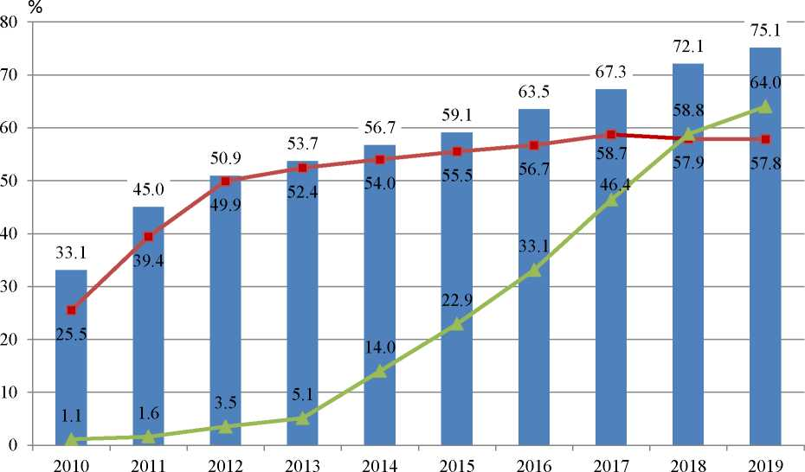

■ достъп до интернет ■фиксирана връзка ■ мобилна връзка

**Използване на интернет**

През 2019 г. 66.8% от лицата на възраст между 16 и 74 навършени години използват интернет всеки ден или поне веднъж седмично на работа, вкъщи или на друго място, а 53.9% се възползват от ресурсите на глобалната мрежа по няколко пъти на ден. Най-активни потребители на интернет са лицата с висше образование (91.7%), както и младите хора на възраст между 16 и 24 години - 90.3%.

През 2019 г. една четвърт от лицата (24.5%) никога не са използвали интернет, като за десетгодишен период относителният им дял е намалял повече от два пъти.

Най-предпочитаното устройство за достъп до интернет извън дома или работното място e мобилният телефон (вкл. смартфон), който се използва от 63.2% от лицата.

Потребителите най-често използват глобалната мрежа с цел комуникация, като 57.5% посочват, че извършват телефонни или видеоразговори по интернет (чрез приложения като Viber, WhatsApp, Skype, Facetime, Messenger), а 52.9% участват в социални мрежи (Facebook, Twitter, Instagram, Snapchat и др.). Най-малко използват интернет за участие в онлайн консултации, анкети или гласувания по обществени или политически въпроси - 3.5%.

Мъжете слушат музика онлайн повече от жените, съответно 31.9 и 27.6%, докато жените са по-активни в търсенето на информация, свързана със здравето - 37.8% при 22.7% за мъжете.

Относителният дял на лицата, които използват складово пространство в интернет за съхранение на документи, снимки, музика, видео или други файлове, е 17.6%, като потребители на облачни услуги са 18.6% от мъжете и 16.7% от жените. В сравнение с 2014 г. най-голям ръст в използването на този вид услуга се наблюдава при лицата на възраст от 25 до 34 години - 13.5 процентни пункта.

Структура на лицата по честота на използване на интернет

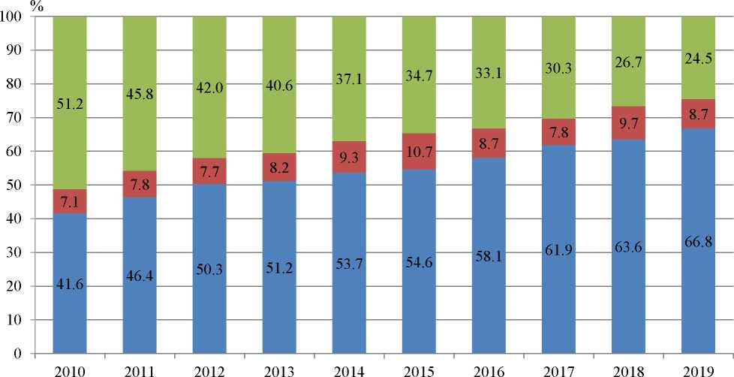

■ Всеки ден или поне веднъж седмично ■ По-рядко от веднъж седмично ■ Никога не са използвали интернет

**Относителен дял на лицата, които са използвали мобилни устройства за достъп до интернет извън дома или работното място, по видове устройства през 2019 година**

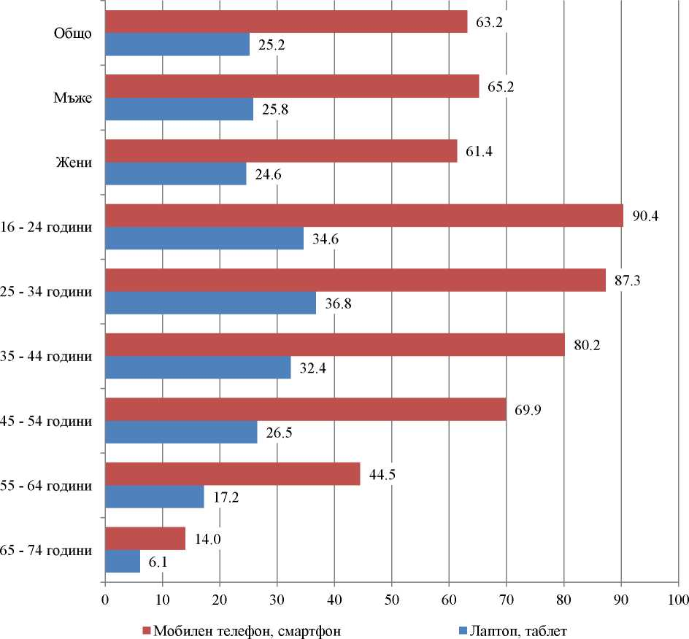

**Относителен дял на лицата, които са използвали облачни услуги, по пол и възраст**

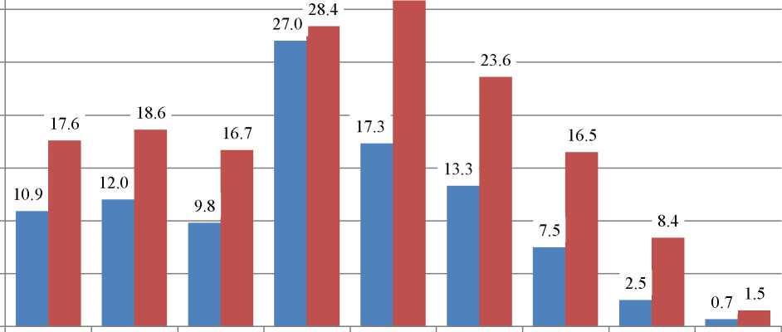

|  |  |  |  |  |  |  |  |  |
| --- | --- | --- | --- | --- | --- | --- | --- | --- |
| Общо | Мъже | Жени | 16 - 24 години | 25 - 34 години | 35 - 44 години | 45 - 54 години | 55 - 64 години | 65 - 74 години |

|  |  |  |  |
| --- | --- | --- | --- |
| ■ 2014 |  | ■ 2019 |  |

**Взаимодействие с публични институции**

През последните 12 месеца 25.4% от лицата са използвали глобалната мрежа за взаимодействие с органите на държавната и местната власт като:

* 19.8% са получавали информация от уебсайт или приложение на публична институция;
* 12.5% са изтегляли официални документи, формуляри, декларации, отчети и др.;
* 10.2% са подавали онлайн попълнени формуляри, декларации или отчети.

При използването на предлаганите онлайн услуги от публични институции жените са по-активни от мъжете - съответно 26.4 и 24.5%.

**Електронна търговия**

Делът на лицата, които през последните 12 месеца са пазарували онлайн за лични цели, е 21.7%. Най-активни при купуването на стоки и услуги онлайн са хората във Делът на лицата, които през последните 12 месеца са пазарували онлайн за лични цели, е 21.7%. Най-активни при купуването на стоки и услуги онлайн са хората във

възрастовата група 25 - 34 години с относителен дял 40.4%, докато само 2.1% от населението на възраст 65 - 74 години прави поръчки по интернет. Жените пазаруват онлайн повече от мъжете - съответно 22.7 и 20.6%.

**Пазарувалите по интернет са купували основно:**

* дрехи и спортни стоки - 76.4%;
* стоки за дома - 35.3%;
* хотелски резервации и туристически пакети - 20.7%;
* храни, напитки и стоки за ежедневна употреба - 16.9%.

Повечето от онлайн потребителите през последните 12 месеца са купували стоки и услуги от търговци от България (88.1%), но немалко са пазарували и от търговци от други държави-членки на ЕС (41.8%) или от други държави - 19.1%.

Основните причини, поради които лицата не пазаруват онлайн са: предпочитание към пазаруването на място, лоялност към магазините или просто навик (31.4%); липса на знания и умения (5.4%); опасения относно връщането на стоките и възможностите за рекламация - 4.3%.

**Структура на лицата, които са купували стоки и услуги за лични цели по**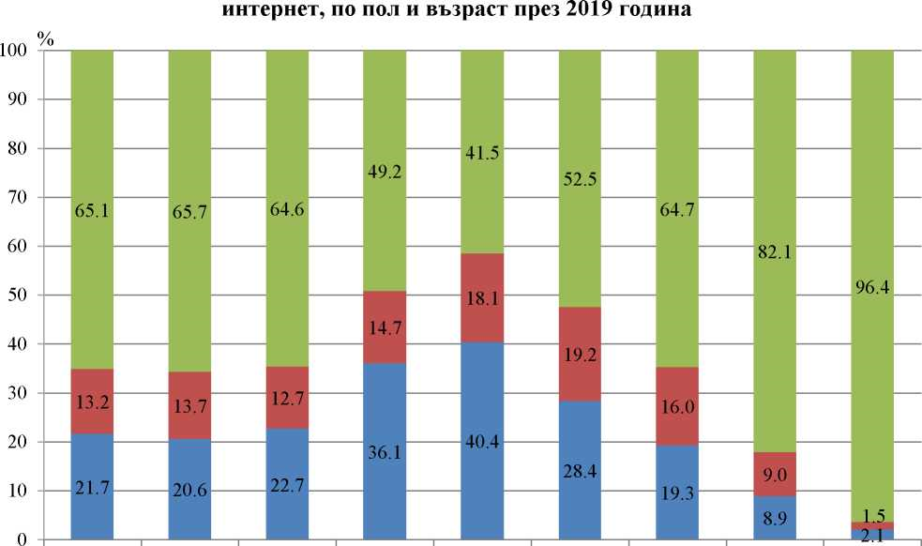

Общо Мъже Жени 16 – 24 25 - 34 35 - 44 45 - 54 55 – 64 65 - 74

години

■ През последните дванадесет месеца ■ Преди повече от дванадесет месеца ■ Никога не са пазарували онлайн

**Интернет сигурност**

Масовото навлизане на цифровите технологии в ежедневието ни и непрекъснатата свързаност с интернет ни изправят пред предизвикателства, отнасящи се до сигурността в интернет. Резултатите от изследването показват, че от лицата, които са използвали интернет през последните 12 месеца:

* 11.3% са получавали съобщения с измамно съдържание (т.нар. фишинг);
* 5.6% са претърпели загуба на документи, снимки и други данни поради вирус или друго заразяване (напр. червей или троянски кон);
* 3.1% са били пренасочвани към фалшиви уебсайтове с цел кражба на лична информация (т.нар. фарминг);
* 2.0% са имали проблеми с достъп на децата от домакинството до неподходящи уебсайтове.

Притеснения, свързани със сигурността в интернет, основно са пречили или ограничавали лицата при предоставянето на лична информация в социални или професионални мрежи (10.7%), като в сравнение с 2015 г. относителният им дял е намалял два пъти.

Всяко четвърто лице (26.2%) прави резервни копия на своите файлове (документи, снимки и др.) на външен носител или в складово пространство в интернет с цел предотвратяване на евентуална загуба на информация.

**Относителен дял на лицата, които са се ограничавали при използването на интернет поради притеснения, свързани със сигурността, по видове дейности**



**НСИ**

**ИЗПОЛЗВАНЕ НА ИНФОРМАЦИОННИ И КОМУНИКАЦИОННИ ТЕХНОЛОГИИ В ПРЕДПРИЯТИЯТА ПРЕЗ 2019 ГОДИНА**

Резултатите от проведеното през 2019 г. изследване сред предприятията с 10 и повече заети лица показват, че 95.7% от тях използват компютри, а при големите предприятия с 250 и повече заети лица относителният дял e 100.0%. Високоскоростният, надежден и непрекъснат интернет достъп е основна необходимост за предприятията и 93.7% от тях имат постоянен достъп до глобалната мрежа. За връзка с интернет предприятията основно използват DSL или друг вид фиксирана технология (80.5%), като при 64.8% от тях скоростта на най-бързата фиксирана връзка е по-висока от 30 Mbps.

През 2019 г. всяко трето предприятие (36.5%) използва приложения като Skype, WhatsApp, Facetime, Viber за гласови или видеоразговори през интернет за служебни цели, а 46.4% предоставят на служителите си преносими устройства, които разполагат с мобилна интернет връзка, осъществявана чрез мобилните телефонни мрежи.

Относителният дял на заетите лица в предприятията, които използват компютър ежедневно за изпълнение на служебните си задължения, е 32.1%, а на 28.7% от работещите е осигурен достъп до интернет. Заетите лица, които използват преносими устройства с мобилна интернет връзка за служебни цели, са 11.4%.

Половината от предприятията (50.7%) разполагат със собствен уебсайт, като 12.6% посочват, че използват информация за поведението на посетителите на уебсайта (брой кликвания, разглеждани елементи, продължителност на сесията и др.) с цел реклама или подобряване на клиентската удовлетвореност

На своя уебсайт предприятията основно предоставят следните функционалности:

* информация за предлаганите стоки или услуги - 79.1%1;
* връзка или препратка към профила си в социална медия - 34.5%;
* възможност за онлайн поръчки или резервации на стоки или услуги - 26.3%;
* проследяване или проверка на статуса на направените поръчки - 16.1%.

**Относителен дял на заетите лица в предприятията по видове използвани устройства за служебни цели и големина на предприятията през 2019 година**

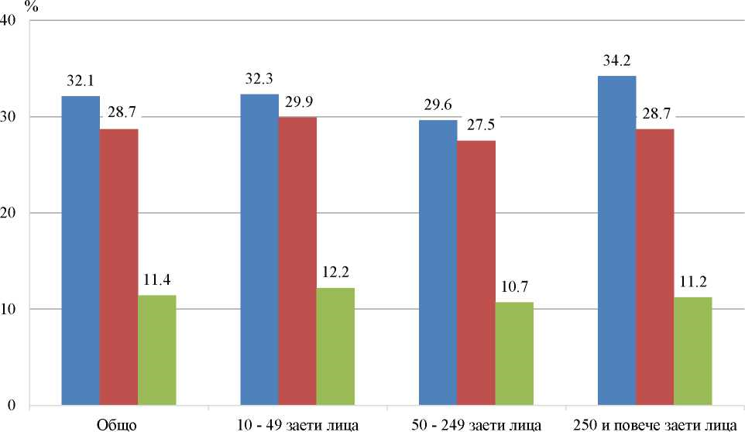

■ Компютри ■ Компютри с достъп до интернет ■ Преносими устройства с мобилна интернет връзка

**Използване на социални медии**

През 2019 г. 33.8% от предприятията използват различни видове социални медии, за да развиват дейността си и да разширяват своето присъствие в интернет. Най-популярни са социалните мрежи (Facebook, LinkedIn, Xing, Yammer, Probook.bg и др.), в които 33.2% от предприятията поддържат свой профил.

Основните цели, за които предприятията използват социални медии, са:

* подобряване на имиджа на предприятието или на пазарния продукт (реклама, промоции) - 73.9%1;
* получаване и отговаряне на мнения, отзиви, въпроси от клиенти - 62.7%;
* наемане на служители - 32.8%;
* сътрудничество с бизнес партньори или други организации - 29.5%.

**Относителен дял на предприятията, които използват социални медии, по видове медии и големина на предприятията през 2019 година**

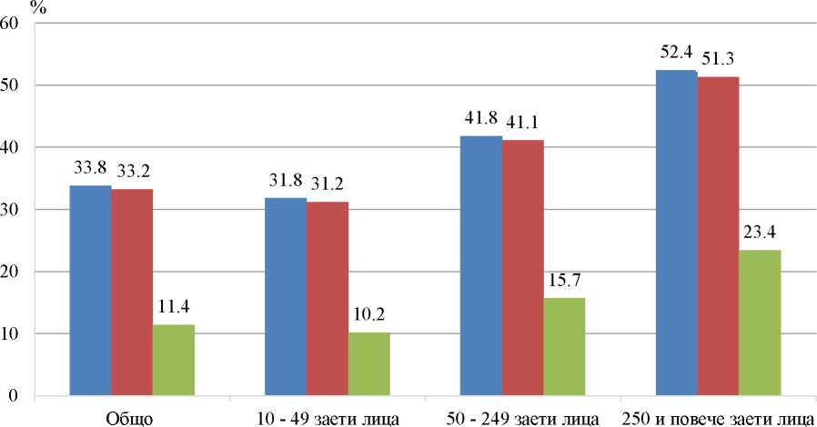

■ Социални медии, общо ■ Социални мрежи ■ Други социални медии

**ИКТ специалисти**

През 2019 г. всяко пето предприятие (20.1%) има заети лица, чиято основна работа е да разработват, управляват или поддържат ИКТ системи или софтуерни приложения. През предходната 2018 г. 10.0% от предприятията са наели или са се опитали да наемат ИКТ специалисти, като 41.6% от тях са изпитали трудности при намирането на подходящи кадри.

За да повишават квалификацията на служителите си, 10.1% от работодателите осигуряват обучение в областта на ИКТ.

**Относителен дял на предприятията, които наемат ИКТ специалисти и осигуряват обучение в областта на ИКТ по големина на предприятията през 2019 година**

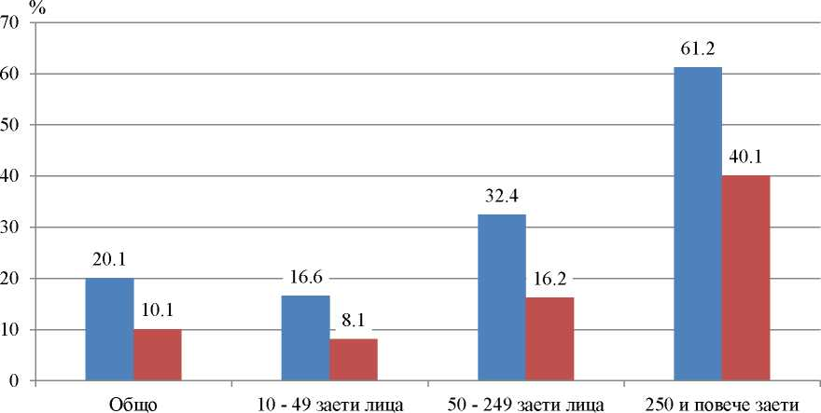

■ Наемат ИКТ специалисти ■ Осигуряват обучение в областта на ИКТ

**Сигурност на ИКТ**

ИКТ сигурността се отнася до мерки, контролни механизми и процедури, прилагани в предприятията с цел гарантиране на цялост, достоверност, пригодност и поверителност на данните и информационните системи. Данните от изследването показват, че 85.0% от предприятията прилагат различни мерки за информационна сигурност, като сред най-разпространените са поддържане на актуализиран софтуер (74.1%), удостоверяване чрез сигурна парола (72.3%), контрол на достъпа до мрежата на предприятието (51.1%) и архивиране на данните на отделно място - 50.7%.

Всяко второ предприятие (51.0%) запознава служителите си с техните задължения, свързани със сигурността на ИКТ по някой от следните начини:

* доброволно обучение или вътрешно достъпна информация - 40.2%;
* чрез трудов договор - 23.5%;
* задължителен курс за обучение или запознаване със задължителни материали - 12.2%.

През предходната календарна година 16.3% от предприятията са срещали проблеми поради инциденти, свързани със сигурността, като при 12.6% тези инциденти са довели до недостъпност на ИКТ услуги, а при 7.5% са били унищожени или повредени данни.

Относителният дял на предприятията, които разполагат със застраховка срещу инциденти, свързани с ИКТ сигурността (кибер застраховка), е 2.8%.

**Електронна търговия**

Електронната търговия представлява покупка или продажба на стоки и услуги по интернет и може да бъде осъществена чрез уебсайт, уебприложение или чрез автоматизиран обмен на данни (съобщения от тип EDI).

Данните от проведеното през 2019 г. изследване показват, че през предходната календарна година 10.9% от предприятията продават стоки и услуги онлайн, а реализираният оборот от електронна търговия възлиза на 4.5% от общия им оборот. Относителният дял на тези, които осъществяват уебпродажби, е 10.0%, а на тези използващи съобщения от тип EDI - 1.5%.

За десетгодишен период относителният дял на предприятията, които продават стоки и услуги чрез електронна търговия, се е увеличил близо три пъти.

**Относителен дял на предприятията, които са осъществили продажби на стоки и услуги по интернет, по големина на предприятията**

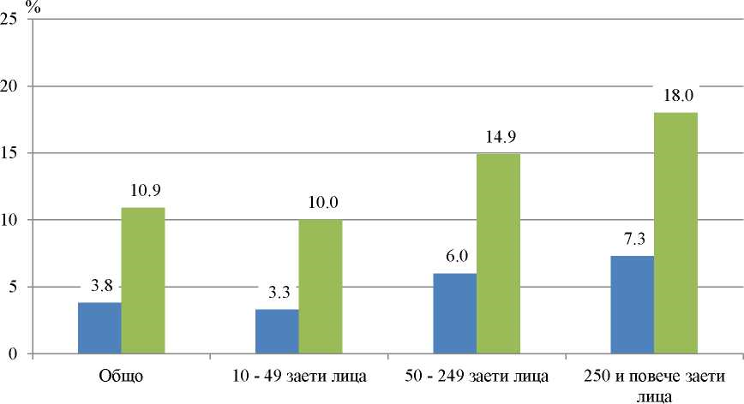

■ 2009 ■ 2018

**БАСКОМ Барометър 2019**

**Годишен доклад за състоянието на софтуерния сектор в България**

Според БАСКОМ Барометър 2019 приходите в софтуерния сектор задминаха 3 милиарда лева на годишна база.

Над 30 000 са заетите в бранша, като 35% от тях са жени.

Според проучването, през 2018 г. работните места са се увеличили с близо 2 400 или с 9%. Сравнено с 2013 г., ръстът при работните места е 88%. Прогнозите за 2019 г. са, че той ще достигне 10%, а общият брой на заетите в сферата ще надхвърли 33 хиляди души.

Междувременно броят на големите компании с над 250 служители се е увеличил с 90% спрямо 2011 г., а броят на експертите в тях, съответно с близо 300%.

Данните сочат, че приходите в сферата са с рекорден ръст от близо 600 милиона лева или 23% през 2018 г. и вече надхвърлят 3 млрд. лева и 2,9% като дял от БВП. Това е и най-високият ръст в историята на софтуерната индустрия. Основен принос за това имат компаниите, работещи предимно за външни пазари, докато продажбите от вътрешния пазар продължават да отбелязват значително по-малък ръст, като няма признаци тази тенденция да се промени скоро.

В последните години секторът е във възход, а динамиката на това развитие става все по-осезаема. Ако за достигане на общи приходи от 1 млрд. лева бяха необходими 21 години, то за достигане на 2 млрд. бяха необходими 4, а за 3 млрд. – едва две години. Паралелно с това софтуерният бизнес е и работодател номер едно спрямо размера на възнагражденията и предлага средно 3,5 пъти по-високо заплащане от средното за страната. Коригирано през стандарта на живот, средното заплащане надминава значително това във Великобритания и вече изпреварва заплащането в Германия.

Българската софтуерна индустрия е изключително привлекателна за чуждите инвеститори като в страната вече работят над 50 представителства на глобални софтуерни компании. Приходите от износ на интелектуален продукт през 2018 г. достигат 2,5 млрд. лева, резултат, с който може да се похвали само софтуерният бранш.

По оценка на CBN, през 2018 г. едно работно място в софтуерния сектор в България е генерирало за бюджета на страната над 24 000 лв. годишно от данъци (ДДС, ДП, ДОД и социални и здравни осигуровки), т.е. с повече от две трети над средните стойности за страната. Очаква се, че през 2019 г. софтуерният бизнес ще внесе с поне 150 милиона лева повече за данъци, сравнено с 2018г. Прогнозираното увеличение на броя на заетите в сферата ще осигури близо 900 милиона лева данъчни постъпления в бюджета на страната.

Прогнозите на БАСКОМ с 5-годишен хоризонт са приходите да достигнат 10,3 млрд. лева на годишна база и 7,6% като дял от БВП. Заетите в сектора се очаква да достигнат 60 хиляди човека. Постъпленията в хазната от платени данъци и осигуровки само от страна на софтуерния бизнес ще надхвърлят 1,4 млрд. лева годишно.

Източникът на този оптимизъм е цял комплекс от фактори, които влияят положително за постигането на тези високи показатели. Все повече ключови отрасли се дигитализират – например в медицината с бързи темпове навлиза използването на образна диагностика с изкуствен интелект, в автомобилния сектор - автономните автомобили, в банковия сектор - FinTech и др. В същото време нарастващ брой образователни инициативи излизат от експерименталния цикъл и достигат зряла и продуктивна фаза, а все повече университети увеличават приема за ИТ специалности. Стартира и вълна от преквалификационни програми, включително с европейски средства. Наблюдава се обръщане на тенденцията - от няколко години нетната миграция намалява и все повече българи се завръщат от чужбина, а софтуерният сектор е мощна притегателна сила за професионална реализация. Децентрализацията започва да се случва на практика и все повече компании избират Пловдив, Варна и Бургас за развитие на своята дейност. България се установява трайно в съзнанието на много мениджъри от Западна Европа и САЩ като топ near source дестинация. Не на последно място е и кипящата от живот екосистема за рисково финансиране (angel, seed и VC).

Софтуерната индустрия е сред малкото в България с конкурентоспособност в световен мащаб, осигуряваща изключителни възможности за професионална реализация и развитие на хората, работещи в нея. Основните цели на БАСКОМ са да популяризира българската софтуерна индустрия, да работи за подобряване на образователната система, за въвеждането на електронно управление и да позиционира страната като високотехнологична дестинация, където софтуерните компании разработват собствени продукти и услуги с висока добавена стойност.